報告素案と報告案との比較表
資料 ４－４
報告案 | 報告素案（(9/2)
序 文
2015 年にパリで開催された気候変動枠組条約第21 回締約国会議（COP21）において、気候変動に関する｢パリ協定｣が採択された。パリ協定は、工業化前と比して世界の平均気温の上昇を2℃を十分に下回る水準に抑制し、1.5℃以内に抑えるよう努力すると定め、今世紀後半に排出を実質ゼロ（ゼロ・エミッション）にする脱炭素化社会・経済のビジョンを示した。パリ協定は、その発効要件を満たし、2016年11月4日に発効する。パリ協定の採択を契機に、地球規模で様々な取り組みが進み始めている。
【後略】

報告案 | 報告素案（(9/2)
２ 大阪府の動き  （１）大阪府地球温暖化対策実行計画（区域施策編）について  【前略】 | ２ 大阪府の動き  （１）大阪府地球温暖化対策実行計画（区域施策編）について  【前略】
報告案 | 報告素案（(9/2)
３ 大阪府域の状況  （１）大阪府内におけるエネルギー起源CO2の各部門の排出量の現状について  大阪府域における2014年度のエネルギー起源CO2排出量は、5,211万tとなり、2005年度と比べ2.7％増加、業務その他部門及び家庭部門については、26.5%、22.5%と大幅に増加している（表４）。  表４ 大阪府内におけるエネルギー起源CO2の各部門の排出量  大阪府 2014年度  各部門の排出量[万t-CO₂] (2013年度比/2005年度比) エネルギー起源CO₂の構成比  エネルギー起源CO₂ 5,211 (▲0.1%/＋2.7%) 100.0%  産業部門 1,944 (▲4.9%/＋3.2%) 37.3%  業務その他部門 1,382 (＋1.5%/＋22.8%) 26.5%  家庭部門 1,174 (▲3.1%/＋14.4%) 22.5%  運輸部門 671 (▲2.7%/▲23.9%) 12.9%  エネルギー転換部門 41 (▲2.5%/＋54.7%) 0.8% | ３ 大阪府域の状況  （１）大阪府内におけるエネルギー起源CO2の各部門の排出量の現状について  大阪府域における2013年度のエネルギー起源CO2排出量は、5,392万tとなり、2005年度と比べ6.4％増加、業務その他部門及び家庭部門については、24.6%、18.3%と大幅に増加している（表４）。  表４ 大阪府内におけるエネルギー起源CO2の各部門の排出量  大阪府 2013年度  各部門の排出量[万t-CO₂] (2012年度比/2005年度比) エネルギー起源CO₂の構成比  エネルギー起源CO₂ 5,392 (▲0.1%/＋6.4%) 100.0%  産業部門 2,049 (▲0.6%/＋2.0%) 38.0%  業務その他部門 1,402 (＋2.4%/＋24.6%) 26.0%  家庭部門 1,213 (▲1.3%/＋18.3%) 22.5%  運輸部門 686 (▲1.3%/▲22.2%) 12.7%  エネルギー転換部門 41 (▲2.1%/＋53.1%) 0.8%
報告案 |  | 報告素案（(9/2)
なお、東日本大震災後に原子力発電所の運転停止による火力発電の増加によって化石燃料消費量が増加したことに伴い、関西電力株式会社の電気の排出係数が増加している。  2014年度の関西電力株式会社の電気の排出係数は、2005年度と比べ、32.6％増加している（表５）。  表５ 関西電力株式会社の電気の排出係数  2005年度 2013年度 2014年度 (2013年度比/2005年度比)  関西電力（株）の実排出係数 0.358kg-CO2/kWh 0.522kg-CO₂/kWh 0.531kg-CO₂/kWh （＋1.7%/＋48.3%） |  | なお、東日本大震災後に原子力発電所の運転停止による火力発電の増加によって化石燃料消費量が増加したことに伴い、関西電力株式会社の電気の排出係数が増加している。  2013年度の関西電力株式会社の電気の排出係数は、2005年度と比べ、45.8％増加している（表５）。  表５ 関西電力株式会社の電気の排出係数  2005年度 2012年度 2013年度 (2012年度比/2005年度比)  関西電力（株）の実排出係数 0.358kg-CO2/kWh 0.514kg-CO₂/kWh 0.522kg-CO₂/kWh （＋1.5%＋45.8%）

報告案 | 報告素案（(9/2)
（２）大阪府内の建築物の現状について ～大阪府建築物環境配慮制度～  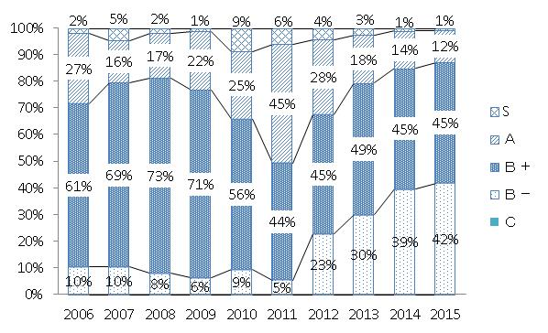  図２ 大阪府内のCASBEE評価割合  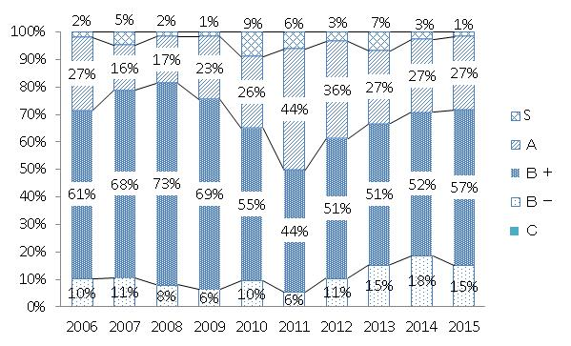  図３ 大阪府内のCASBEE評価割合（5,000㎡超） | （２）大阪府内の建築物の現状について ～大阪府建築物環境配慮制度～  図２ 大阪府内のCASBEE評価割合  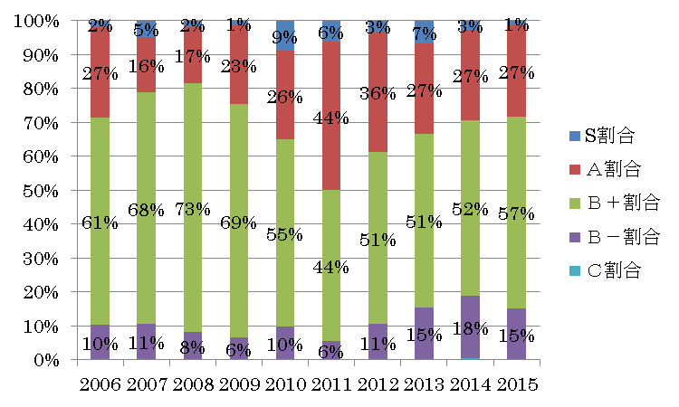  図３ 大阪府内のCASBEE評価割合（5,000㎡超）
報告案 | 報告素案（(9/2)
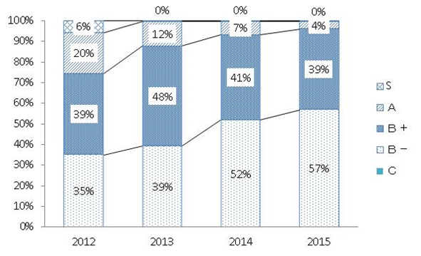  図４ 大阪府内のCASBEE評価割合（5,000㎡以下）  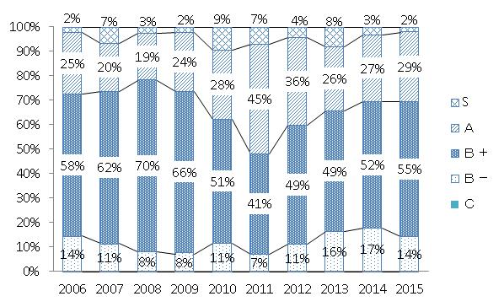  図５ 大阪府内のCASBEE評価割合（非住宅の5,000㎡超） | 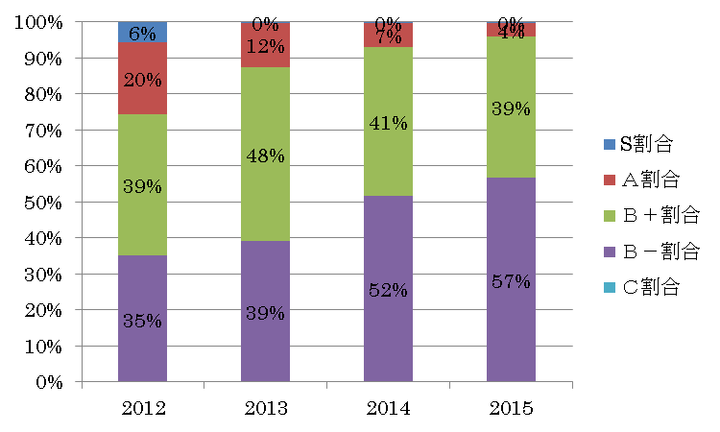  図４ 大阪府内のCASBEE評価割合（5,000㎡以下）  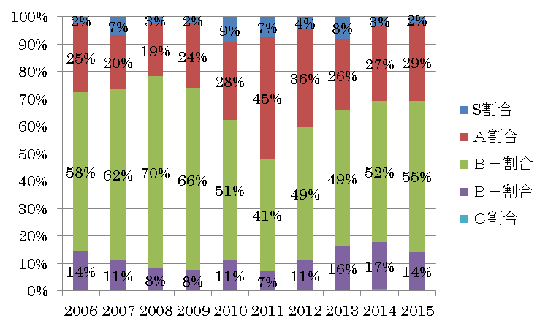  図５ 大阪府内のCASBEE評価割合（非住宅の5,000㎡超）

報告案 | 報告素案（(9/2)
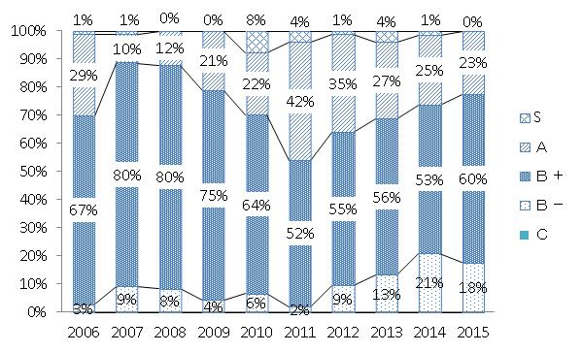  図６ 大阪府内のCASBEE評価割合（住宅の5,000㎡超）  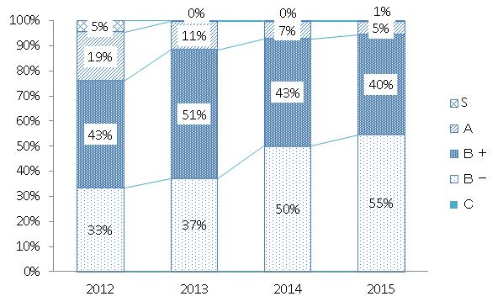  図７ 大阪府内のCASBEE評価割合（非住宅の5,000㎡以下） | 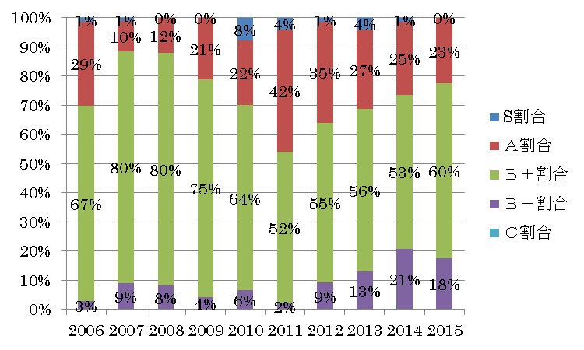  図６ 大阪府内のCASBEE評価割合（住宅の5,000㎡超）  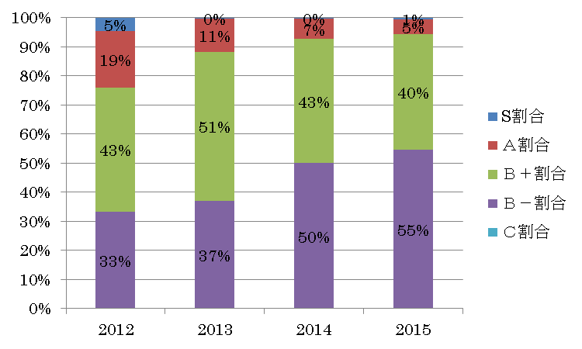  図７ 大阪府内のCASBEE評価割合（非住宅の5,000㎡以下）

報告案 |  | 報告素案（(9/2)
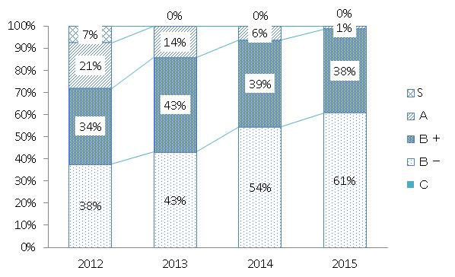  図８ 大阪府内のCASBEE評価割合（住宅の5,000㎡以下）  ２）②住宅 【参考】  大阪市内については、建築物の環境配慮に関する条例の規定に基づき、2015年4月1日から延べ面積10,000㎡以上の非住宅について、省エネ基準（外皮及び一次エネルギー消費量）への適合義務付けている。  なお、大阪市内については、上記に加え、建築物の環境配慮に関する条例の規定に基づき、2015年10月１日から延べ面積10,000㎡以上かつ高さ60ｍ超の住宅についても、省エネ基準への適合を義務付けている。  表１５ 延べ面積10,000㎡以上かつ高さ60ｍ超の住宅の省エネ基準適合状況  対象件数 適合件数 適合率 備考  2015年度 住宅 5 5 100％ 大阪市内に限る |  | 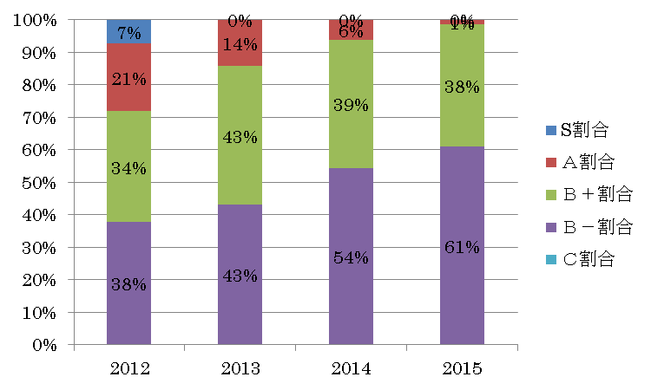  図８ 大阪府内のCASBEE評価割合（住宅の5,000㎡以下）
報告案 | 報告素案（(9/2)
５）参考 ２．住宅内の疾患等について
40~
64歳
19~
39歳
65歳以上
7~
18歳
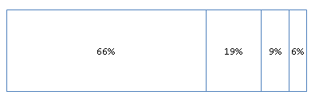

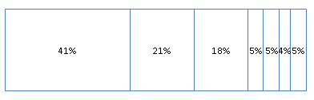
その他・不明
運動中
公衆出入
場所
道路・駐車場
住宅（含・老人施設）
学校
作業中

図１１ 大阪市における熱中症の年齢階級別・発生場所割合
出典：国立環境研究所熱中症患者速報のウェブページより、大阪府が集計

報告案 | 報告素案（(9/2)
Ⅱ 今後の建築物の環境配慮のあり方について  １ 非住宅建築物における外皮性能基準への適合について  （１）現状  建築物省エネ法は、2017年度より床面積の合計が2,000㎡以上の非住宅建築物を新築・増改築しようとするときに、建築基準法と連動して、断熱性能等の外皮性能、建築設備の効率性及び再生可能エネルギーの利用を踏まえて総合化した一次エネルギー消費量に関する基準に適合することを義務化する予定としている。  「大阪府温暖化の防止等に関する条例」（以下「条例」という。）では、床面積の合計が2,000㎡以上の新築・増改築をしようとするときに、建築物環境計画書の届出を義務付けている。また、2015年度から国に先駆けて床面積の合計が10,000㎡以上の非住宅建築物について、一次エネルギー消費量の基準に加え、建築物の外壁、窓等の断熱化等の外皮基準の双方を満足することとしている。  （２）課題  建築物省エネ法においては、非住宅建築物は一次エネルギー消費量の基準適合が条件とされているが、外皮性能については適合条件とはされていないため、府条例と異なっている。  また、建築物省エネ法の義務化の対象は、既存建築物も含めた建築物全体であるため、増改築部分の床面積の増改築後の建築物の延べ面積の割合により義務化の除外規定を設けている。一方、条例の届出対象は、新築・増改築部分のみとしているため、この建築物省エネ法の除外規定を適用することは難しい。 | Ⅱ 今後の建築物の環境配慮のあり方について  １ 非住宅建築物における外皮性能基準への適合について  （１）現状  建築物省エネ法は、2017年度より大規模非住宅建築物（2,000㎡以上の予定）を新築・増改築しようとするときに、建築基準法と連動して、断熱性能等の外皮性能、建築設備の効率性及び再生可能エネルギーの利用を踏まえて総合化した一次エネルギー消費量に関する基準に適合することを義務化する予定としている。  また「大阪府温暖化の防止等に関する条例」（以下「条例」という。）では、2,000㎡以上の新築・増改築で、建築物環境計画書の届出を義務付けている。また、2015年度から国に先駆けて非住宅10,000㎡以上について、一次エネルギー消費量の基準に加え、建築物の外壁、窓等の断熱化等の外皮基準の双方を満足することとしている。  （２）課題  建築物省エネ法においては、非住宅建築物は1次エネルギー消費量の基準適合が条件とされているが、外皮性能については、適合条件とはされていないため、これまでの府条例での適合条件と異なっている。
報告案 | 報告素案（(9/2)
（３）対応の方向性  建築物の外皮性能の向上は新築・増改築時には比較的対応が容易であるが、建築後は対応が困難であるため、外皮性能を新築・増改築時に向上させておくことは重要である。また、外皮性能の向上は、温室効果ガスの排出抑制に加え、執務環境の向上に寄与するため、電気やガス等のインフラが途絶するような災害時にも室内環境維持への効果を期待できる。条例は届出対象が新築・増改築の部分であることを考慮すると、2,000㎡以上の新築・増改築する場合、その部分に適用すべきと考える。  よって、これまで条例により床面積の合計が10,000㎡以上の非住宅建築物に外皮性能と一次エネルギー消費量の基準適合を義務化していたものを、建築物省エネ法の適合基準である2,000㎡以上（予定）の非住宅建築物に適用面積を引き下げることが適当である。  ただし、以下のものは、その適用を除外することが望ましい。  建築物省エネ法第18条で規制的措置の適用除外とされているもの  ・居室を有しないこと又は高い開放性を有することにより空気調和設備を設ける必要がないものとして政令に定める用途に供する建築物（省エネ基準のみ適用除外）  ・法令若しくは条例の定める現状変更の規制及び保存のための措置がとられていることにより建築物エネルギー消費性能基準に適合させることが困難なものとして政令で定める建築物又は仮設の建築物であって政令で定めるもの（条例の適用除外） | （３）対応の方向性  建築物の外皮性能は、新築時には対応が容易であるが、建築後はコストの面からも対応が困難と考えられる。また、１次エネルギーの消費量が少ない高効率な設備も電気やガス等のインフラが途絶するような災害時においては活用できないが、外皮性能が確保された建築物は防災的な観点からも効果が期待できる。  よって、これまで条例により10,000㎡以上の非住宅建築物に外皮性能と1次エネルギー消費量の基準適合を義務化していたものを、建築物省エネ法の適合基準である2,000㎡以上（予定）の非住宅建築物に適用面積を引き下げるべきである。  ただし、以下のものは、その適用を除外するべきである。  建築物省エネ法第18条で規制的措置の適用除外とされているもの  ・居室を有しないこと又は高い開放性を有することにより空気調和設備を設ける必要がないものとして政令に定める用途に供する建築物  ・法令又は条例の定める現状変更の規制及び保存のための措置がとられていることにより建築物エネルギー消費性能基準に適合させることが困難なものとして政令で定める建築物  ・仮設の建築物であって政令で定めるもの
報告案 | 報告素案（(9/2)
２ 住宅における省エネ基準への適合について  （１）現状  大阪府内の住宅の省エネ基準適合率は、第一種特定建築物（2,000㎡以上）については、2015年度 非住宅94％に対し住宅は、13％と省エネ基準適合率が低い状況である。  （２）課題  条例で10,000㎡以上の非住宅建築物には、省エネ基準の適合を義務化しているが、住宅については、適用していない。  国は、2020年度には、住宅を含めてすべての建築物について適合義務化を予定している。建築物省エネ法では、住宅は現時点においては、外皮基準も必要とされている。  （３）対応の方向性  住宅について断熱化による外皮性能の向上は、最初にコストはかかるものの、温室効果ガスの排出抑制に加え、長く快適に住むことができ、ヒートショックの予防等健康の維持や増進にも寄与すると考えられる。暖かい住まいが住宅内での循環器疾病の予防に繋がる。  よって、国に先駆け、環境負荷が大きいと考えられる、床面積の合計が1万㎡以上かつ建築物の高さ６０ｍ超の住宅について省エネ基準への適合を義務化することが適当である。 | ２ 住宅における省エネ基準への適合について  （１）現状  大阪府内の住宅の省エネ基準適合率は、2,000㎡以上については、2015年度 非住宅94％に対し住宅は、13％と省エネ基準適合率が低い状況である。  （２）課題  条例で10,000㎡以上の非住宅建築物には、省エネ基準の適合を義務化しているが、住宅については、適用していない。  国は、2020年度には、住宅を含めてすべての建築物について適合義務化を予定している。建築物省エネ法では、非住宅建築物は外皮性能の省エネ基準適合は求めていないが、住宅は現時点においては、外皮基準も必要とされている。  （３）対応の方向性  非住宅建築物と同様に、住宅についても断熱化による外皮性能の向上は、最初にコストはかかるものの、温室効果ガスの排出抑制に加え、長く快適に住むことができ、ヒートショックの予防にもなる。  よって、国に先駆け、環境負荷が大きいと考えられる、1万㎡以上かつ６０ｍ超の住宅について省エネ基準への適合を義務化するべきである。

報告案 | 報告素案（(9/2)
３ 建築物環境計画書のBEE値低下と表示制度の改善について  （１）現状  建築物の環境配慮の取り組み指標である、CASBEEのBEE値は、年々低下傾向にある。  2012年から届出対象を床面積の合計が5,000㎡から2,000㎡への引き下げの影響が大きいと考えられる。【中略】  （２）課題  【前略】ラベリングについては、消費者の関心が低く、省エネ効果や健康などの消費者が求める情報が記載されていない。  （３）対応の方向性  BEE値の向上については、ラベリング制度のより一層の普及によって対応することが方向性の一つと考えられ、以下の対応が適当と考えられる。 | ３ 建築物環境計画書のBEE値低下と表示制度の改善について  （１）現状  建築物の環境配慮の取り組み指標である、CASBEEのBEE値は、年々低下傾向にある。  2012年から届出対象を5,000㎡から2,000㎡への引き下げの影響が大きいと考えられる。【中略】  （２）課題  【前略】ラベリングについては、消費者の関心が低く、省エネ効果・BCP対応の内容などの消費者が求める情報が記載されていない。  （３）対応の方向性  BEE値の向上については、ラベリング制度のより一層の普及によって対応することが方向性の一つと考えられ、以下の対応が有効と考えられる。

報告案 | 報告素案（(9/2)
結 語
本部会においては、計3回の審議を経て、より一層の温室効果ガス排出量の削減を目指し、今後の建築物の環境配慮のあり方として、非住宅建築物における外皮性能基準への適合、住宅における省エネ基準への適合、表示制度の改善、再生可能エネルギー源利用設備の導入検討制度の改善について検討し、本報告として取りまとめた。
非住宅建築物における外皮性能基準への適合については、これまで、大阪府では、2015年度から国に先駆けて非住宅10,000㎡以上の新築・増改築時について、一次エネルギー消費量の基準に加え、建築物の外壁、窓等の断熱化などの外皮基準の双方を満足することとしてきたところである。
【後略】

